Necesito imprimir una pieza en 3D
Por ende necesito archivos STL
Dimensiones exactas
Entregables: Solidos: volumen: modelo en 3D pero con espesor de 3 mm y que la pieza sea hueca
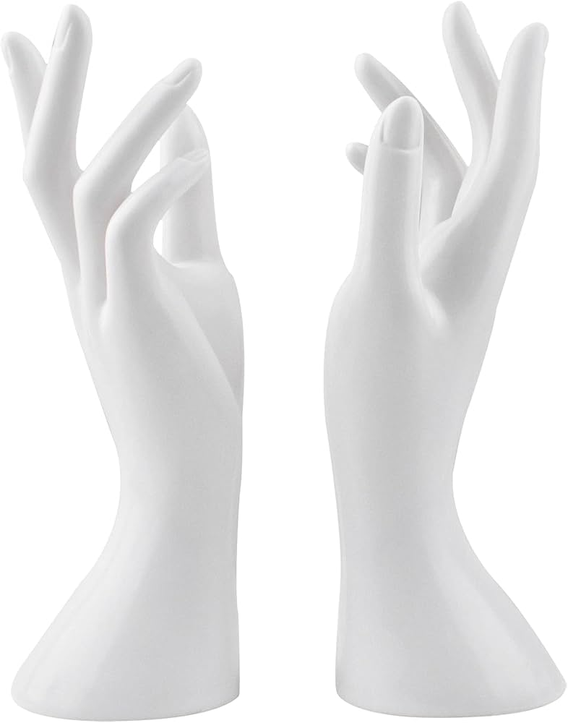
Cantidad de dedos por mano: 5
Cantidad de manos: 2 una derecha y una izquierda con simulación de diseño de uñas
Base giratoria en la que se encuentren ambas manos
Modelo de todo el conjunto más las piezas
Piezas:
- Pieza 1: Mano derecha
- Pieza 2: Mano izquierda
- Pieza 3: Base giratoria

